Årsmöteshandling
2024

Innehåll
Dagordning för årsmöte SCPK 2024-03-24 2
Verksamhetsberättelse för Svenska Chodský pesklubben 2023 4
Syfte 4
Mål 4
Bakgrund 4
Genomförda aktiviteter 5
Styrelsen 5
Klubben har verkat för erfarenhetsutbyten och träffar 5
Sektorn för PR- och Information 5
Sektorn för utställning och exteriör 6
Sektorn för Avel- och hälsa 6
Sektorn för Utbildning- och tävling 7
Arbetsgrupp RAS (Rasspecifika Avelsstrategier) 8
Bokslut 2023-12-31 9
Verksamhetsplan 2024 12
Mål 12
Aktiviteter för att uppnå målen 12
Aktiviteter på sektor nivå 13
Rambudget 2024 15
Preliminär rambudget 2025 15
Valberedningens förslag till SCPK:s styrelse för år 2024 16

Dagordning för årsmöte SCPK 2024-03-24

1. Årsmötets öppnande.
2. Fastställande av röstlängden.
3. Val av mötesordförande.
4. Rasklubbsstyrelsens anmälan om protokollförare.
5. Val av två justerare tillika rösträknare, som tillsammans med mötesordföranden ska justera protokollet. Val av rösträknare när val genomförs över mejl.
6. Beslut om närvaro- och yttranderätt förutom av personer enligt § 7 moment 2.
7. Fråga om årsmötet har blivit stadgeenligt utlyst.
8. Fastställande av dagordningen.
        - 9. Genomgång av:
- Rasklubbsstyrelsens verksamhetsberättelse inklusive rapport om uppfyllande av mål och uppdrag från föregående årsmöte,
- Balans- och resultaträkning,
- Revisorernas berättelse.
10. Fastställande av balans- och resultaträkning samt beslut om disposition av vinst eller förlust.
  - 11. Beslut om ansvarsfrihet för rasklubbsstyrelsen.
  - 12. Genomgång av rasklubbsstyrelsens förslag avseende:
- Mål
- Rambudget för innevarande verksamhetsår samt preliminär rambudget för det närmast följande verksamhetsår
- Medlemsavgift enligt § 4 för närmast kommande verksamhetsår
13. Beslut i ärenden enligt punkt 12.
14. Val av rasklubbsstyrelse samt beslut om suppleanternas tjänstgöringsordning.
- val av ordförande för en tid av ett år
- val av vice ordförande för en tid av två år
- val av sekreterare för en tid av två år
- val av ledamot för en tid av två år
- val av ledamot för en tid av två år
- val av suppleant för en tid av två år
- beslut om suppleanternas tjänstgöringsordning.
  - 15. Val av revisorer och revisorssuppleant enligt § 9.
- val av två revisorer för en tid av ett år,
- val av en revisorssuppleant för en tid av ett år.
  - 16. Val av valberedning enligt §10.
- val av sammankallande i valberedningen
- val av två ledamöter i valberedningen för en tid av två år,
17. Beslut om omedelbar justering av punkterna 15 – 17.
  - 18. Beslut om rasklubbsstyrelsens förslag i ärenden.
  - 19. Mötets avslutande.

Väcks vid årsmötet förslag i ett ärende som inte finns medtaget på dagordningen kan, om årsmötet så beslutar, ärendet tas upp till diskussion men inte till beslut.
Uppmärksammande av förtjänsttecken, vandringspris- och hederspristagare.

Medlemsavgift 2025

Under 2024 är SCPK:s medlemsavgift 580 kronor för inrikes medlem och 710 kronor för utlandsmedlem (SCPK 180 kronor + förbundsavgift SBK 400 kronor inrikes- och 530 kronor för utlandsmedlem). Familjemedlem 120 kronor.
SBK:s kongress hålls i maj och förväntas föreslå oförändrad förbundsavgiften 2024.
(Förslag om höjd medlemsavgiften till förbundet för 2024 röstades ned.)

Verksamhetsberättelse för Svenska Chodský pesklubben 2023

Syfte
Klubbens syfte har varit att sprida kunskap om hundrasen Chodský pes i Sverige och:
1) bidra till ett gott hundägarskap genom att varje presumtiv valpköpare förstår vad som krävs av en ägare för att en Chodský pes ska vara en sund, harmonisk och lycklig hund.
2) bidra till en frisk och sund avel av rasen Chodský pes.

Mål
Klubben har haft som mål att kännetecknas av en vänlig och välkomnande attityd samt att alltid ha hundens bästa i fokus.

Bakgrund
- 2010 godkände Svenska Kennelklubben Chodský pes som ras.
- 2013 bildades Svenska Chodský pesklubben.
- 2014 Anslöts Svenska Chodský pesklubben till Svenska Brukshundklubben som specialklubb.

2023

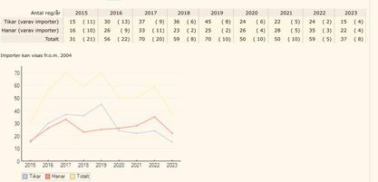

Den svenska populationen är förhållandevis liten och per 2024-01-11 uppgick den till totalt 345 registrerade individer. Populationen har minskat något sedan föregående år. Rasklubben har ett viktigt arbete i att verka för en positiv utveckling avseende uppbyggnad av rasen i Sverige.

Antal medlemmar i SCPK uppgår per 2023-12-31 till 150 personer.

Genomförda aktiviteter
Klubbens främsta arbete bedrivs i sektorer, arbetsgrupper och kommittéer, vilka avrapporterar sina respektive verksamheter i separat text nedan.

Styrelsen
Styrelsen har under 2023 haft tolv (12) protokollförda möten. Elva (11) i Zoom samt ett (1) fysiskt möte på Kungsörslägret. Under verksamhetsåret har styrelsen behandlat:

- 36 diskussionspunkter
- 37 ingående skrivelser
- 12 utgående skrivelser
Förutom planlagda möten har styrelsen kontinuerlig kommunikation via mail och genom en sluten Facebook grupp.

Representant från klubben har deltagit vid SBK:s konferenser, kongressen och dialogmöten.

Klubben har verkat för att sprida information och kunskap om rasen
Klubbens hemsida har haft närmare 10923 sidvisningar under året med 5908 unika besökare. Klubben har under verksamhetsåret varit aktiv i sociala medier och har även en egen Facebook sida ”Svenska Chodský pesklubben” och ett konto på Instagram. Via klubbens hemsida och sociala medier har flertalet personer fått svar på sina frågor om rasen och ett antal har även fått kontaktuppgifter för att träffa en chodský pes.

Klubben har verkat för erfarenhetsutbyten och träffar
Klubben har under året genomfört fyra olika träningsläger i Sundsvall, Bengtsfors, Kungsör och i Helsingborg. Under samtliga lägret fanns utrymme för mycket träning, informationsutbyte och trevlig samvaro. Klubben har under verksamhetsåret skickat ut fyra informationsbrev till medlemmarna.

Sektorn för PR- och Information
Sektorn har mestadels haft diskussioner och kontakt via sin privata FB grupp, där alla är aktiva med att informera och hålla diskussioner.
I år har sektorn haft bemannad rasmonter på Stora Stockholm.
De hade även bemannat och deltagit på My dog i Göteborg.
Materialet till montrar hänger med och skickas mellan Stockholm och Göteborg eller beroende på vart man behöver materialet.
Nyhetsbrev/medlemsbrev flyter på med medlemsintervjuer och man försöker få med så mycket information som möjligt från Svenska Chodský pesklubbens arbete, för att delge medlemmar. Sektorn har 4st medlemsutskick per år.
Information skickas även ut via membersite, med bland annat frågor om hjälp vid exempelvis bemanningen av montrar och/eller annan information som går separat ut till medlemmar utöver medlemsbreven.
Man håller Svenska Chodský pes klubbens hemsida, SCPKs Facebook-grupp och Instagram uppdaterade med information och jobbar på att hålla rasklubbens Facebook-sida mer aktiv och mer öppen för medlemmar att delge information.

Under året har sektorn bestått av följande personer:
Victoria Johansson (sammankallande), Anne Lagerström, Eva Söderlund,
Hanna Andersson, Jessica Björkquist, Linéa Dusthall

Sektorn för utställning och exteriör
En officiell utställning genomfördes den 16 juli 2023. Utställningen var ett samarrangemang med Svenska Cattledog Klubben.
33 Chodsky pes var anmälda till utställningen och 30 deltog.
Domare var Nina Karlsdotter
BIR Rumirage Daraskar och BIM Freemovers Citrus. Inga cert utdelades
4 exteriörbeskrivningstillfällen har genomförts under året.
Samtliga klubbens exteriörbeskrivare, Mia Holmbäck, Sandra Siverman, Åsa Tiderman och Anita Melitshenko har beskrivit under året.

Under året har sektorn bestått av följande personer:
Yvonne Brink (sammankallande), Anita Melitshenko, Lotta Eriksson och Christina Nina Edlund.

Sektorn för Avel- och hälsa

Sektorn/arbetsgruppen har haft 2 möten under året plus arbetsmöten för specifika frågor.
Dessa aktiviteter har genomförts:
- Fortsätta utveckla sitt arbete med den tjeckiska rasklubben och de nordiska rasklubbarna, samt försöka skapa en gemensam databas och hanhundslista för de nordiska länderna.
Sektorn har under 2023 inte kunnat skapa en gemensam databas eller gemensam hanhundslista med de nordiska länderna. Sektorn har dock påbörjat sitt arbete med att sammanställa en hanhundslista för de svenska hundarna som sedan kan vara ett grundmaterial för en gemensam lista.
Samarbetet med den tjeckiska rasklubben har huvudsakligen skett genom dialoger inför det kommande ras-seminariet.
- Arbeta för ett bredare samarbete mellan sektorerna inom den svenska rasklubben.
Sektorn har samarbetat med samtliga sektorer vid evenemang så som utställning med tävling, läger med exteriörbeskrivning och information vid rasmonter. Det upplevs lätt att samarbeta över sektorgränserna och det finns en vilja att hjälpa till och bidra på olika sätt. På detta sätt blir frågor om avel och hälsa en naturlig pusselbit för samtliga sektorer.
- Hålla digitala föreläsningar (fysiska om det är möjligt) kring aktuella tema för Chodsky Pes. Planerar att ordna webbinarium med personal från SKK för att få information kring grundregler för avel.
Sektorn har haft en fysisk föreläsning i samband med sommarläger angående rasklubbens avelsrekommendationer och orsaken till dessa. Man talade också om vikten av att ”den vanliga hundägaren” har förståelse för rasklubbens avelsrekommendationer och hur viktigt det är att vi breddar avelsbasen så mycket som möjligt genom att låta så många friska hundar som möjligt bidra i aveln någon gång.
Sektorn har också deltagit vid de webbföreläsningar som hållits i SKKs regi om bland annat avel i små populationer.

- Fortsätta kartläggning av hälsa hos Chodsky Pes.
Sektorn planerar att starta upp arbetet med en ny hälsoenkät under våren 2024.

- Se över avelsrekommendationerna årligen.
Sektorn har sett över avelsrekommendationerna och beslutat att låta dem kvarstå under året.

- Arbeta för en ökning av fler hundar som startar på MH och HD röntgen för att öka avelsbasen.
Detta mål har inte funnits resurser för att driva under året. Det har dock uppmärksammats i olika sammanhang där sektorn påtalat vikten av att öka avelsbasen.

- Ordna seminarium med Tjeckien (mentalitet, exteriör och hälsa)
På grund av vissa svårigheter med kommunikation, logistik och planering har seminariet flyttats fram till 2024.

Under året har Uppfödarsektorn och Sektorn för avel och hälsa slagits samman och bildat Avel och uppfödarsektorn. Detta har krävt vissa omstruktureringar men kommer på sikt att skapa en sammanhållen sektor som kan arbeta med helhetsperspektiv i dessa viktiga frågor.

Under året har sektorn/arbetsgruppen bestått av följande personer:
2023-01-01 till 2023-03-26 Fanny Bergevi (sammankallande), Yvonne Brink, Sandra Siverman, Ann Olsson
2023-03-26 till 2023-12-31 Åsa Tiderman (sammankallande), Sandra Siverman, Anita Melitshenko, Håkan Sjödin.
Arbetsgruppen för RAS har bestått av Yvonne Brink, Sandra Siverman och Ann Olsson.

Sektorn för Utbildning- och tävling
Sektorn har haft så här 8 protokollförda möten under året

Dessa aktiviteter har genomförts under året:
- Medlemsläger i Kungsör. Stort deltagande 45 choddar, många aktiviteter, medlemsmöte, 10-årsfirande av klubben
- Medlemsläger i Bengtsfors, många deltagare och många uppskattade aktiviteter
- Medlemsläger i Sundsvall. 22 deltagare (några andra raser) och kurser i räddningssök, bruksspår och hårda spår. Jubileumsmiddag med egen kock
- Träningshelg i Skåne med specialsök och tävlingslydnad. 7 choddar, samt 5 andra raser. Frukost, lunch och fika på Helsingborgs BK
- Prova-på-vallning med 4 nöjda och duktiga deltagare
- NoseWork-tävling i Vingåker. 140 anmälda till 31 platser/deltagare på en mycket uppskattad tävling. 3 deltagande chodsky pes
- Digital föreläsning om hundmötesproblematik. 40-tal deltagare, samt att föreläsningen finns inspelad och ligger bakom lösenord på hemsidan. Klubben bjöd medlemmarna på denna föreläsning
- Utdelning av HP och VP – Bästa all-round-hund
- Utdelning av diplom till godkända tjänstehundekipage
Ej genomförda:
- Två specialsöksprov i Ystad på grund av tidsbrist, samt YBKs byte av styrelse
- Digital utbildning i tävlingslydnad – startklass. Ej genomförd på grund av bristande intresse

Under jubileumsåret 2023 har vår sektor genomfört många aktiviteter som vi upplever har uppskattats. Vi har haft ett gott samarbete inom sektorn med glada och trevliga möten, bra diskussioner och många nya idéer. Vi är ett bra team

Under året har sektorn bestått av följande personer: Lena Hermansson (sammankallande), Karin Sjöqvist, Lotta Eriksson, Björnar Sörli, Jim Berglund, Jane Gransveden, Jessica Hägg, Frida Holst Pettersson, Eva Söderlund

Arbetsgrupp RAS (Rasspecifika Avelsstrategier)
Rasklubbens RAS-dokument godkändes av SKK i april 2015. Eftersom dokumenten ska uppdateras var femte år åligger det rasklubben att ta fram material till en uppdaterad version. Detta innebär ett stort arbete som kräver engagemang från flera delar av rasklubben.
Arbete med detta pågår.

Arbetsgruppens deltagare Ann Olsson (sammankallande), Sandra Siverman, Yvonne Brink och Fanny Bergevi

Styrelsen
Ordförande: Maria Holmbäck Vice ordf: Håkan Sjödin
Sekreterare: Lena Hermansson Kassör: Mikael Pankko
Ledamot: Karin Sjöqvist Ledamot: Anne Lagerström
Ledamot: Victoria Johansson Suppleant: Göte Toftler
Suppleant: Camilla Ståhl Helzel

Styrelsen tackar för ett innehållsrikt 2023 och ser med entusiasm fram emot ett än mer innehållsrikt 2024.

Bokslut 2022-12-31

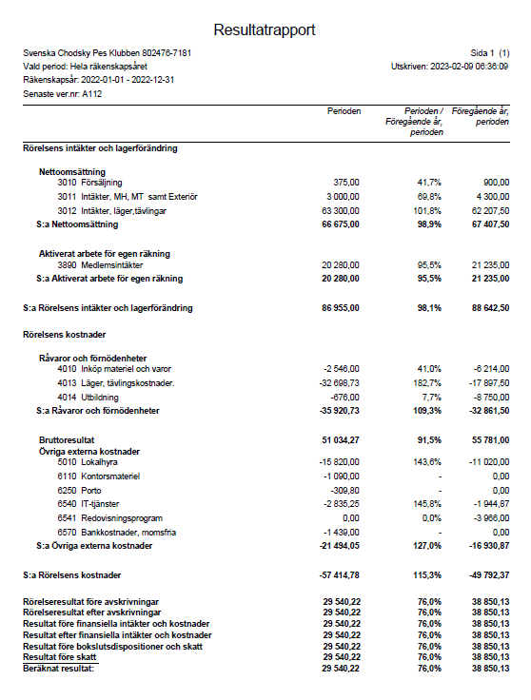

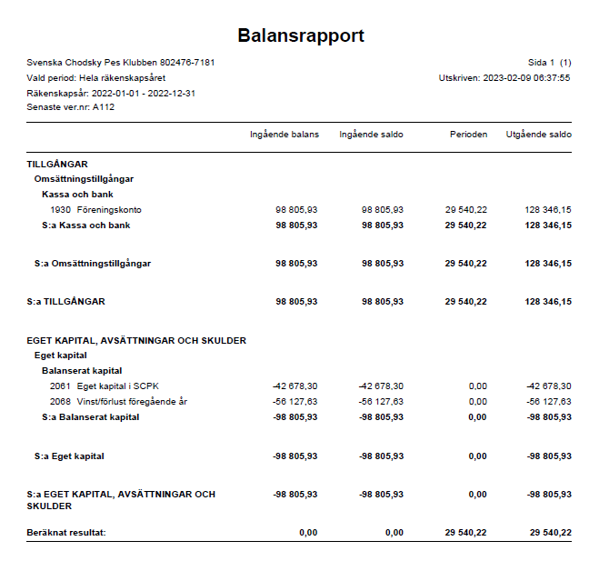

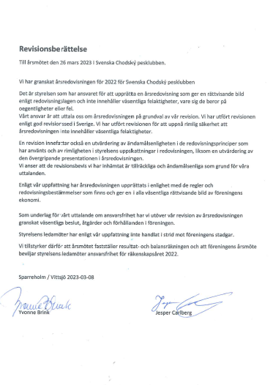

Verksamhetsplan 2024

Klubbens syfte:
Klubbens syfte är att sprida kunskap om hundrasen chodský pes i Sverige, och på detta sätt bidra till ett gott hundägarskap genom att varje presumtiv valpköpare förstår vad som krävs av en ägare för att en chodský pes ska vara en sund, harmonisk och lycklig hund, bidra till en frisk och sund avel av rasen chodský pes.

Klubben vill kännetecknas av:
Klubben vill kännetecknas av en vänlig och välkomnande attityd, samt att alltid ha hundens bästa
och rasens positiva utveckling och bevarande i fokus.

Mål
- Klubben mål är att bidra till en sund utveckling av rasen såväl exteriört, hälsomässigt som mentalt.
- Klubbens mål är att så många svenska hundar som möjligt ska ha känd mental status.
- Personer som är intresserade av rasen ska ha tillgång till korrekt information om rasen och dess egenskaper som vall- och brukshund.

Aktiviteter för att uppnå målen
- Utarbeta fullständiga Rasspecifika avelsstrategier, RAS, med målsättning att under 2023 få reviderat RAS godkänt av Svenska Kennelklubben.
- Verka för att klubbens sociala medier och hemsida är seriös och trevlig.
- Medverka vid olika evenemang samt eventuellt större utställningar med information om rasen.
- Genomföra läger och träningsträffar för chodský pesägare.
- Klubben ska vid fyra tillfällen per år informera medlemmarna om aktuella frågor via ett informationsbrev per mail.
- Rasklubben ska också verka för att stötta i att anordna träning, träffar och uppfödarföreläsningar efter önskemål och behov.
- Klubben ska samordna sitt arbete genom att hålla träffar mellan sektorer via Zoom. På detta sätt ska man underlätta för sektorerna att samverka i olika frågor.
- Klubben ska bidra för ett samarbete mellan rasklubbar och distrikt inom Svenska Brukshundklubben.
- Klubben ska fortsätta verka för ett samarbete med Rasklubbar i Norden och Tjeckien.

Aktiviteter på sektornivå

PR- och Informationssektorn

Sektorn planerar att genomföra:
- Upprätta verksamhetsplan och budget.
- Ansvariga för medlemslistan i SBKmedlem.
- Skicka ut information via SBK membersite till medlemmar.
- Få tag på och intervjua medlemmar för nyhetsutskicket.
- Samla information från samtliga sektorer i styrelsen till nyhetsutskicket.
- Nyhetsutskick 4ggr/år, med en ny medlemsintervju varje utskick, vissa utskick kommer vara temainriktade.
- Vid utställningar, planera, boka, bemanna och ordna med rasmonter.
- Vid SM bruks eller andra passande tillställningar att deltaga på, planera, boka, bemanna och ordna med rasmonter.
- Hålla hemsidan uppdaterad även förbättra och förnya hemsidan.
- Hålla Facebook levande och uppdaterad
- Hålla Instagram levande och uppdaterad
- Sektorn planerar att genomföra ett av sina möten som fysiskt möte för att ha en gemensam planeringsdag.

Avel och uppfödarsektorn (Konferens-gruppen ingår)

Sektorn planerar att genomföra:
- Att väcka intresse för och främja avel av mentalt och fysiskt sunda, bruksmässigt och exteriört fullgoda rasrena hundar
- Skapa och skicka ut en hälsoenkät. Analysera resultatet och ev. vidta åtgärder till följd av detta.
- Sprida information om vilka avelsrekommendationer rasklubben har och orsaken till dessa. Informera potentiella valpköpare samt hundägare som inte tidigare funderat över att låta sin hund bidra för att öka avelsbasen, hur rekommendationerna påverkar dem.
- Skapa en rutin och ett arbetssätt för att stötta hundägare som önskar avelsrådgivning. Ta fram en hanhundslista för Sverige.
- Årligen se över avelsrekommendationerna.
- Tillsammans med andra sektorer bidra i genomförandet av ras-seminarie 6–8 september. Där kommer frågor om mentalitet, exteriör och hälsa att diskuteras med representant från den tjeckiska rasklubben. Övriga nordiska länder bjuds in.

Utbildnings- och tävlingssektorn

Sektorn planerar att genomföra:
- Digitala föreläsningar
- Medlemsläger Kungsör (eller annan plats)
- Specialsöktävling Skåne (chodskys har företräde)
- Prova-på-patrull i Göteborgstrakten
- Prova-på-räddning i Uppsalatrakten
- Eventuellt en Nose Work-tävling
- Utdelning av HP och VP för Bästa All-round-hund

Utställnings- och exteriörsektorn

Sektorn planerar att genomföra:
- Utställning 2024 i Vilsta i samband med ras-seminariet
- Exteriörbeskrivningar
- Exteriörbeskrivarkonferens
Arbetsgruppen RAS (Rasspecifika Avelsstrategier)
Arbetsgruppen har skickat in förslag till reviderat RAS-dokument till SBK (Svenska Brukshundklubben), utskottet för avel och hälsa. Utskottet ansvarar för att skicka detta till SKK (Svenska kennelklubben). Om SKK efterfrågar komplettering av dokumentet går uppdraget till arbetsgruppen. Om SKK godkänner dokumentet går uppdraget att implementera och informera medlemmarna till styrelsen.

Rambudget 2023
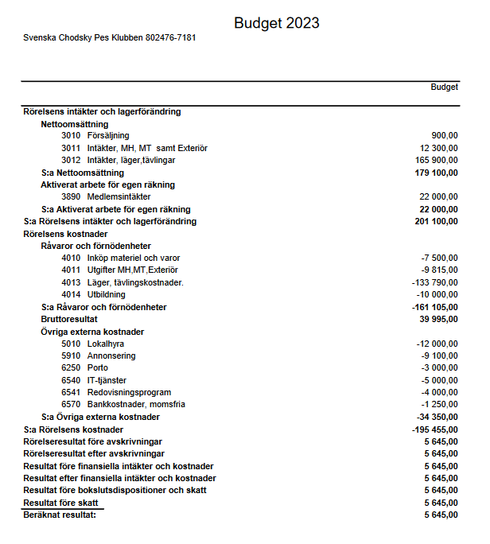

Preliminär rambudget 2024

Intäkter + 221 000:-

Kostnader - 215 000:-

Beräknat resultat + 6 000:-

Valberedningens förslag till SCPK:s styrelse för år 2024

Post (mandattid) -innehavare av posten idag | Valberedningens förslag
Ordförande (1 år) – Mia Holmbäck | Mia Holmbäck
Vice ordf. (2 år) Håkan Sjödin | Åsa Tiderman
Sekreterare (2 år) Lena Hermansson | Lena Hermansson
Ledamot (2 år) Anne Lagerström | Anne Lagerström
Ledamot (2 år) Victoria Johansson | Victoria Johansson
Suppleant (2år) Göte Toftler | Göte Toftler
Revisor (1 år) Mikael Melitshenko | Mikael Melitshenko
Revisor (1 år) – Torbjörn Bäckmark | Torbjörn Bäckmark
Revisorssuppleant (1 år) Carola Nilsson | Carola Nilsson
Valberedningen har också uppdrag att föreslå årsmötesordförande. | Bo Wiberg

Följande poster har mandattid kvar till 2025
Post – innehavare av posten idag
Kassör – Mikael Pankko
Ledamot – Karin Sjökvist
Suppleant – Camilla ståhl Helzel

Valberedningen inför SCPK:s årsmöte 2024 består av: Lotta Eriksson (2024), Björnar Sörli (2024), Ingegerd Wirén (2025)

Presentationer av valberedningens föreslagna personer:
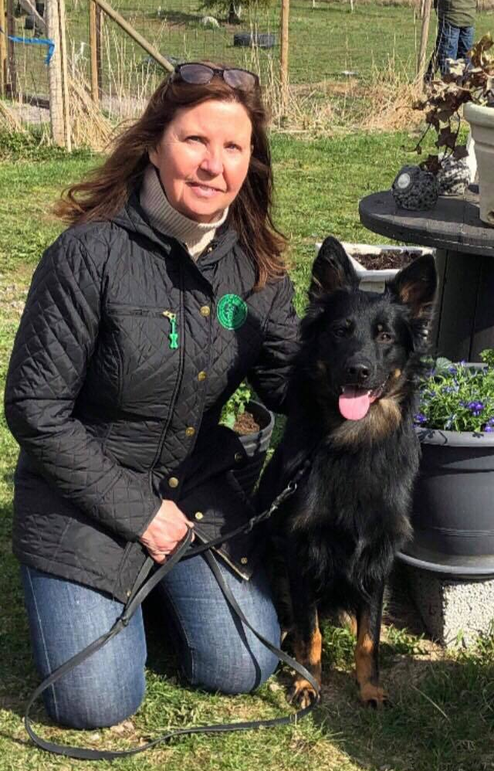 | Ordförande (omval 1 år) Maria (Mia) Holmbäck  Mia bor i Surahammar i Västmanland, hon har två chodský pes och en dvärgpinscher. Mia har varit sekreterare inom SBK, ledamot i annan rasklubb och engagerad i föreningsliv.  Mia är också kennelkonsulent, uppfödare, tidigare instruktör i brukshundsklubben och har arbetat på  djursjukhus.  Mia har suttit i SCPK styrelse som suppleant sedan 2021 och som ordförande sedan 2022
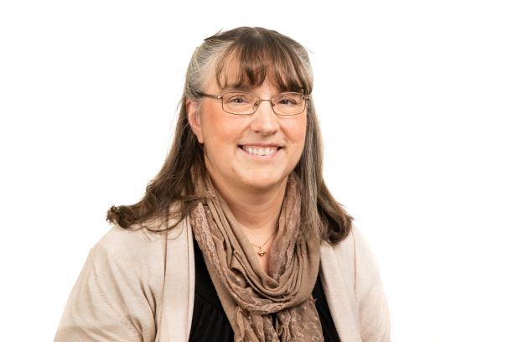 | Vice ordförande (2 år) Åsa Tiderman  Åsa bor utanför Örebro. Hon är en föreningsmänniska som varit aktiv i flera ridklubbar och SBK. Hon var med och startade upp Svenska Chodský pesklubben 2013 och har varit aktiv inom rasklubben på olika sätt sedan dess. Hon har också varit engagerad inom Svenska Brukshundshundklubben både i lokalklubbar, distrikt och förbundsstyrelse.  Åsa har haft hund i hela sitt liv och har haft chodský pes sedan 2011. Hon är exteriörbeskrivare och tävlingsledare för NW och lydnad. Själv tränar och tävlar hon främst NW, spår och lydnad med sina hundar.  Åsa sitter idag som sammankallande i rasklubbens Avel och uppfödarsektor.
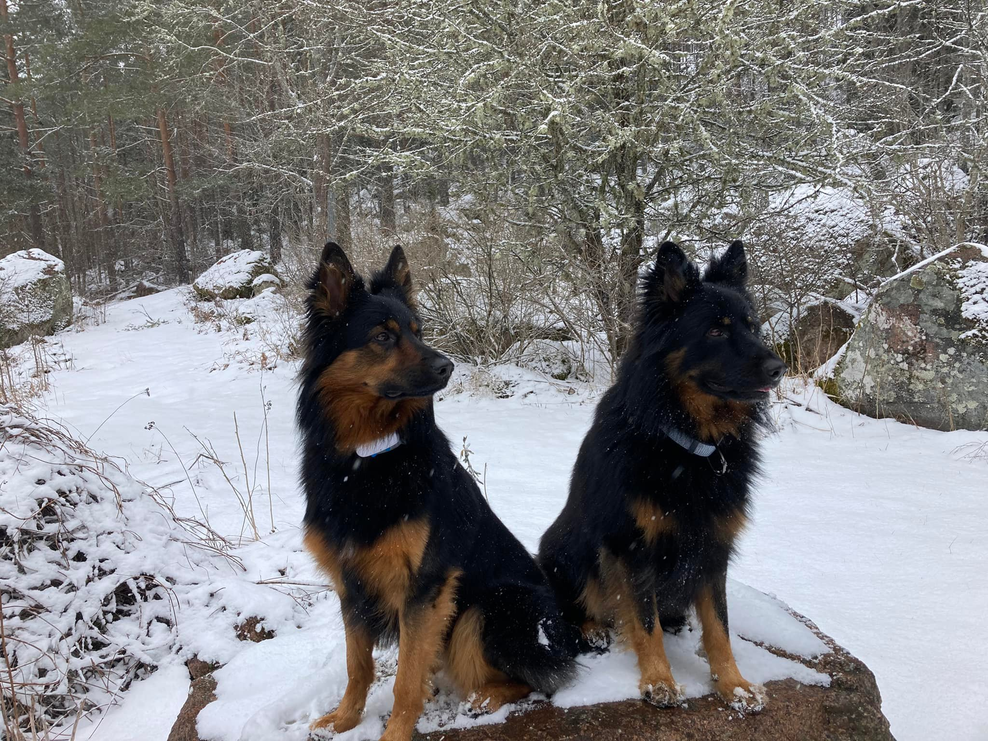 | Sekreterare (2 år) Lena Hermansson  Älskar djur, speciellt hundar. Har haft schäfer, gråhund, terv, lhasa apso, papillion. Har nu två chodskyhannar – far och son. Är ingen tävlingsmänniska men har hållit på med specialsök sedan 2006, gått flera långa utbildningar i specialsök och spår hos bland annat SWDI. Jobbat mycket med egna hundar. Gillar att lära om och lära nytt, för bättre resultat och gladare och mer arbetsvilliga hundar.
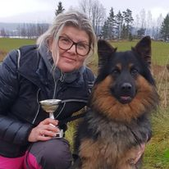 | Ledamot (2 år) Anne Lagerström  Anne bor i Slottsbron i Värmland med sina 3 chodský pes. Anne brinner främst för IGP, bruksspår samt lydnad. Jobbar med rasklubbens hemsida samt Facebook
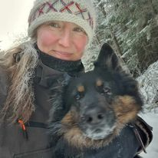 | Ledamot (2 år) Victoria Johansson  Victoria lever med sin chodsky Bella på 9 år. Hennes första hund var en Leonberger för 30 år sedan och därefter har det varit några olika hundar och nu är det chodsky. Har sedan första hund varit aktiv i den lokala brukshundklubben, som hjälp vid kurser, spårläggare, suttit i olika sektorer och i styrelsen. Har varit MH-figge i 25 år och även testledare i MH. Är numera mest aktiv i rasklubben och har genom denna underbart tokiga ras fått vänner både i Tjeckien och Sverige
 | Suppleant (2 år) Göte Toftler
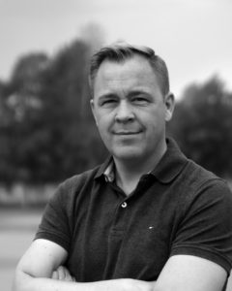 | Revisor (nyval 1 år) Mikael Melitshenko  Mikael Melitshenko bor i Strömstad med fru och fyra Choddar (Aaya, Alex, Unni och Bika), sedan maj 2022. Han har lång erfarenhet av företags- och verksamhetsutveckling och jobbar idag som ansvarig för ett företagsutvecklingsprogram på Smart Innovation Norway i Halden. Mikael har tidigare erfarenhet av styrelsearbete i mindre organisationer, valberedningsarbete samt var även under en period revisor för Svenska Chodský pesklubben.
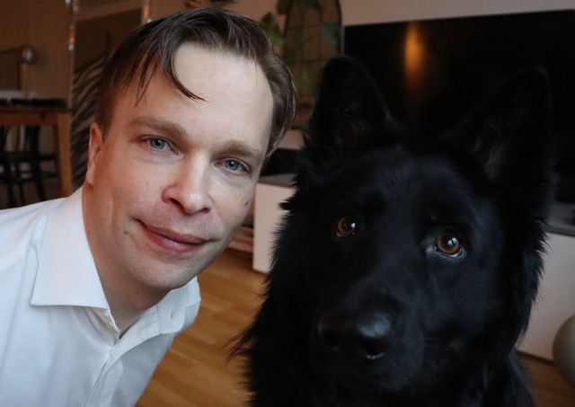 | Revisor (nyval 1 år) Torbjörn Bäckmark  Torbjörn bor på Lidingö och har en chodsky pes. Torbjörn är medlem i Lidingö Brukshundsklubb, tycker om friluftsliv och tränar specialsök med sin hund.
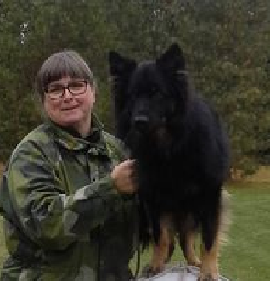 | Revisorssuppleant (omval 1 år) Carola Nilsson  Carola bor 4 mil söder om Skellefteå. Hon har två chodský pes och är aktiv i hemvärnet. Carola har tävlat i bruks, patrull, lydnad och rally. Hon har också varit aktiv föreningsmänniska på såväl lokal- distrikts- som centralnivå.
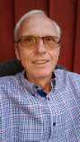 | Valberedningen har också uppdrag att föreslå årsmötesordförande. Bo Wiberg  Bo blev auktoriserad exteriördomare 1993 och dömer idag samtliga raser som Svenska Brukshundklubben har avelsansvar för, samt flera andra raser i grupp 1, 2 och 5. Hans grundras är rottweiler som han skaffade 1966.  Bo har suttit i Svenska Kennelklubbens utställningskommitté

Uttryck | Förklaring
Ansvarsfrihet | Godkännande av styrelsens verksamhet för året som varit
Avslag | Majoriteten säger nej till redovisat förslag
Bifall | Majoriteten säger ja till redovisat förslag
Budget | Ekonomisk plan för verksamheten
Dagordning | Förteckning över de ärenden i den ordning de ska behandlas vid mötet
Enhälligt | Beslut som alla är överens om
Firmatecknare | Den/de som har rätt att skriva på värdehandlingar för föreningen
Justering | Underskrift för intygande om t.ex. protokollet riktighet
Jäv, Jävig | Person som inte deltar i beslut till följd av släktskap, att han/hon är direkt personligen berörd
Kallelse | Information till ledamöterna om tid och plats för nästa styrelsemöte
Kommitté | En grupp som utses av styrelsen/mötet för en speciell fråga
Ledamot | Röstberättigad person i styrelse
Majoritet | Absolut: Minst en röst mer än hälften  Relativ (endast vid personval): Den som får flest röster  Enkel: Kan vara absolut eller relativ  Kvalificerad: Vanligtvis i stadgarna för stadgeändring eller föreningens upplösning, till exempel två tredjedelar eller tre fjärdedelar av rösterna
Mandattid | Den längsta tid mandatet gäller
Motion | I förväg insänt skriftligt förslag att beslutas på årsmötet
Nominering | Förslag på personer till olika uppdrag
Per capsulam beslut (per skalle) | Beslut som i brådskande fall mellan styrelsemöten måste tas. Ordförande lämnar förslag till enskilda ledamöterna, muntligt eller skriftligt. Ledamöternas ståndpunkter samlas in och protokollförs och skrivs in att beslutet har fattats per capsulam. Nästa ordinarie styrelsemöte bör bekräfta beslutet
Reservation | Notering i protokoll att man tar avstånd från fattat beslut. Fritar från ansvar för beslut (gäller den som har rösträtt)
Revisor | Person som är utsedd av årsmötet att granska räkenskaper och verksamhet
Stadgar | Regler, "föreningens lag"
Styrelse | De personer som väljs på årsmötet att sköta föreningens angelägenheter till nästa årsmöte
Suppleant | Ersättare vid ordinarie ledamots förhinder (får då rösträtt). Bör delta i alla möten och har då yttrande och förslagsrätt
Valberedning | Personer som fått i uppdrag att lägga fram förslag om vilka som ska väljas till olika förtroendeposter
Verksamhetsberättelse | Årsredogörelse från styrelsen, vad man gjort och vad det har kostat
Årsberättelse/redovisning | Verksamhetsberättelse och bokslut
Årsbokslut | Redovisning av årets verksamhet i pengar. Se Verksamhetsberättelse

